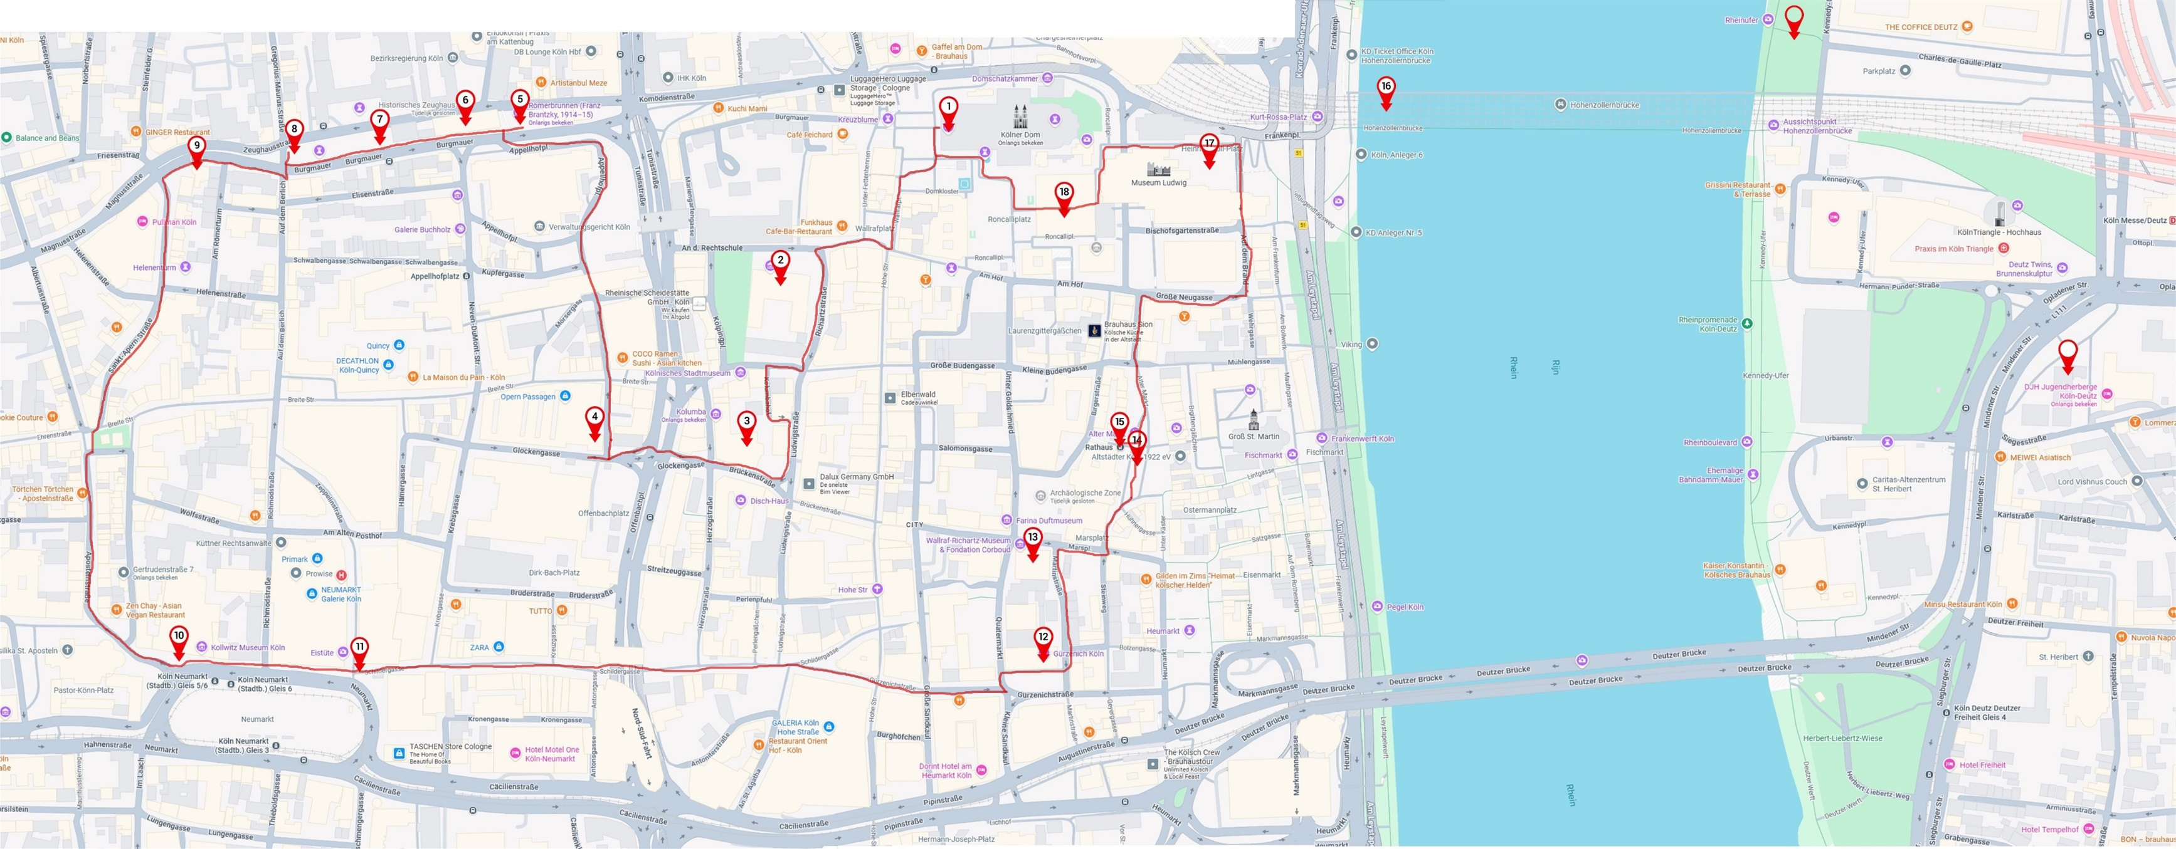

Markers: 1 Dom 6 Zeughaus 11 Schildersgasse 16 Hohenzollernbrücke
2 Museum Angewandte Kunst Köln 7 Romeinse muur 12 Gürzenich 17 Museum Ludwig
3 Kolumba 8 Monument Tongeren 2000 13 Wallraf-Richartz Museum 18 Römisch-Germanisch Museum
4 4711 Dufthaus 9 Römerturm 14 Alter Markt wit JHB Köln-Deutz
5 Romulus und Remus 10 Neumarkt 15 Alter Rathaus groen Rheinüfer

